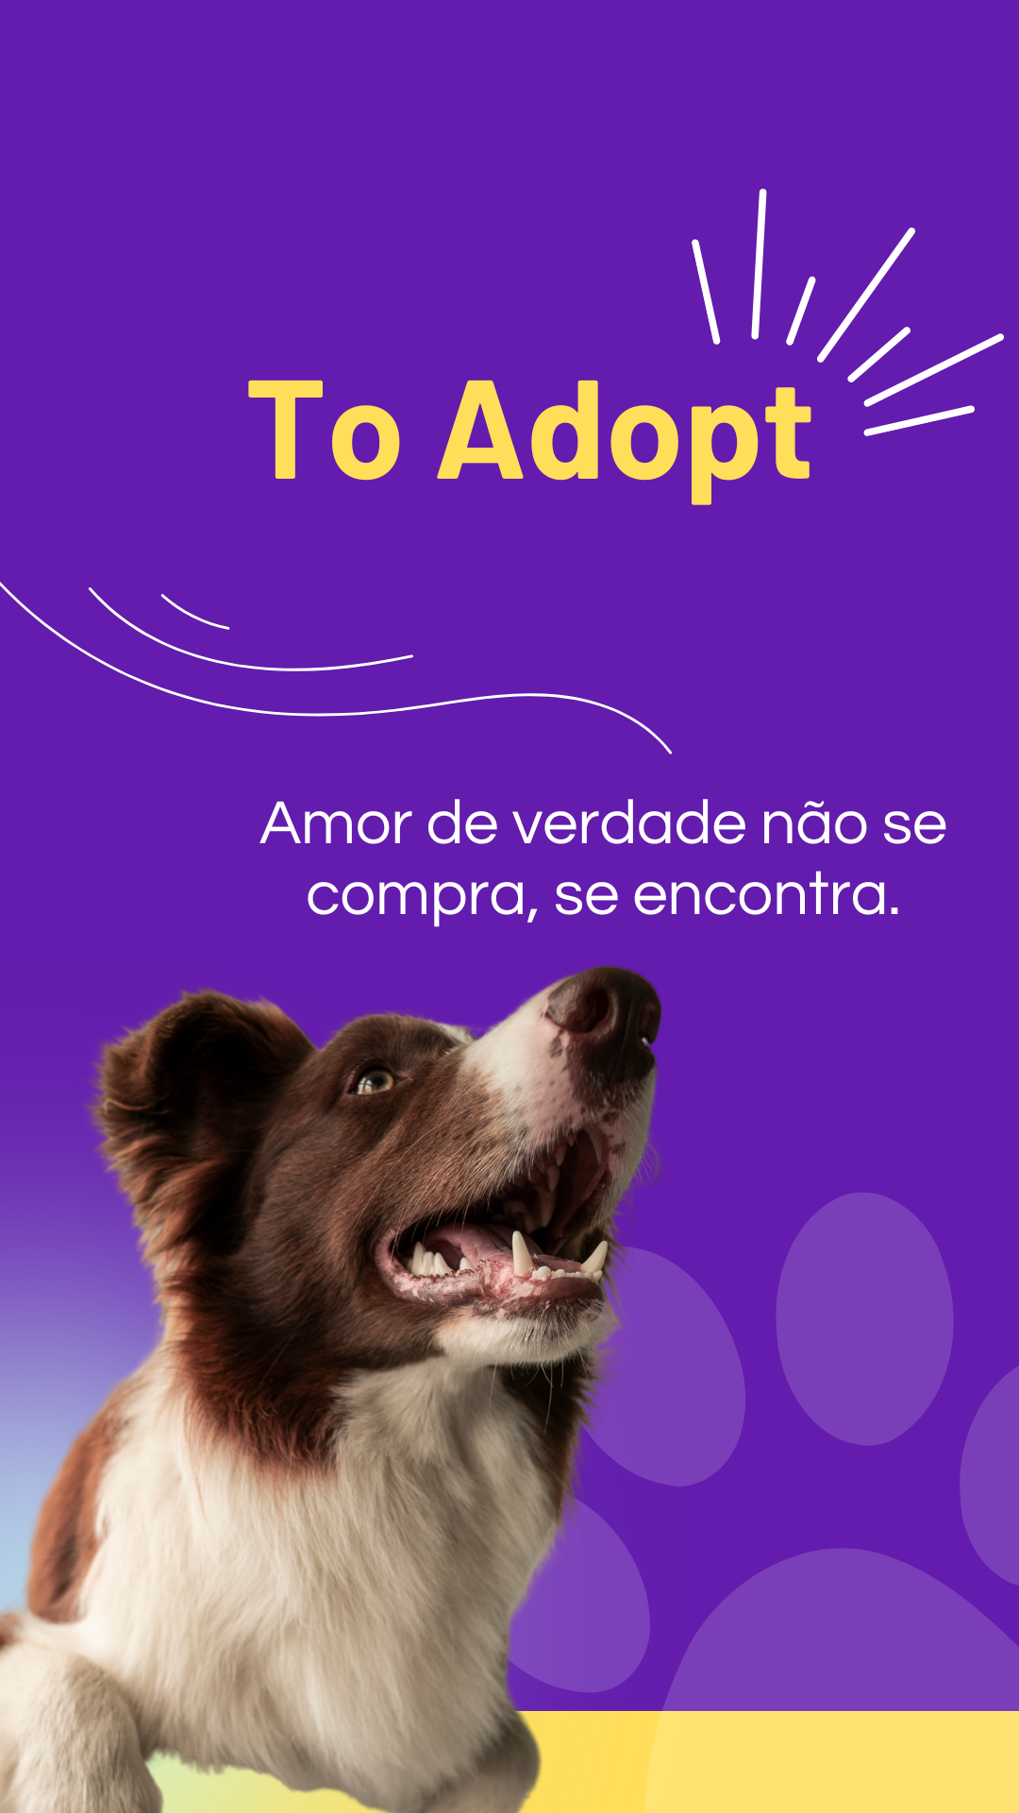

Contexto

To Adopt é uma empresa de tecnologia da informação criada em 2022, objetivando lutar contra o abandono de animais domésticos. Sem medir esforços para ajudar um ser indefeso.

A Organização Mundial da Saúde (OMS) estima que somente no Brasil existem mais de 30 milhões de animais abandonados, entre 10 milhões de gatos e 20 milhões de cães. Em grandes metrópoles, para cada cinco habitantes há um cachorro. Desses, 10% estão abandonados.

Os casos de abandono de animais constituem-se em um grave problema, causando prejuízos para a ecologia, economia, saúde pública e bem-estar animal. Assim como muitos animais são amados por seus tutores, outros são simplesmente descartados como mercadorias sem valor. Os animais errantes podem sofrer de fome, desnutrição, parasitas, doenças, envenenamento e outras formas de abuso.

O abandono de animais é uma forma de maus-tratos, crime que está tipificado, no Brasil, no artigo 32 da Lei de Crimes Ambientais (9.605/98). O abandonador está sujeito a uma pena de detenção de 3 meses a 1 ano, além de multa. Apesar disso, pode-se afirmar que na maioria das vezes quem pratica esse crime acaba impune, pelo abandono de animais ser um crime silencioso.

Existe um perfil dos animais abandonados: entre os cães, 56,2% eram machos e 43,8% fêmeas; no caso dos gatos, 50,8% eram machos e 49,2% fêmeas; aproximadamente 58,0% dos cães eram adultos; a maioria dos cães (81,6%) e dos gatos (89,1%) não tinha raça definida; quanto ao tamanho, 43,6% dos cães abandonados eram de médio porte; 29,3% de grande porte e 27,1% de pequeno porte; quanto ao estado de saúde, 66,5% dos cães estavam saudáveis; 20,4% apresentavam alguma enfermidade e 13,1% tinham algum ferimento; no caso dos gatos, 59,7% gozavam de boa saúde; 25,3% estavam doentes e 15,0% apresentavam ferimentos por maus-tratos.

Em uma pesquisa conduzida por Salman et al. nos Estados Unidos em doze abrigos de animais, envolvendo 1.984 cães e 1.286 gatos, foram identificadas as principais causas de abandono de gatos e cães.

Ambas a espécie tem em comum a forma de abandono que são: mudança de endereço; o locador que não permitia animais de estimação; muitos animais em casa; custo de manutenção dos animais de estimação; proprietário tendo problemas pessoais; instalações inadequadas; e falta de lugar disponível para ninhadas.

Nos casos dos gatos, as alergias na família, a sujeira na casa e a incompatibilidade com outros animais de estimação estavam entre as dez principais razões citadas. Entre as causas específicas para o abandono de cães estavam donos que não tinham tempo para o animal de estimação, doença (s) do animal e comportamento de morder.

Não obstante haver um grande número de animais abandonados no Brasil, faltam dados e o apontamento de soluções para que se possa mudar essa realidade. Objetivando aprofundar a questão, foi feita uma pesquisa com Médicos Veterinários, bem como ONGs e protetores de animais, onde se procurou traçar o perfil dos animais abandonados, de quem os abandona e apontar soluções para a problemática.

# Nós da To Adopt queremos transformar a sociedade através de ações preventivas como a adoção, e gerar impacto na vida de cães e gatos ameaçados pela negligência socioambiental. Auxiliamos na comunicação entre as ONGS e protetores que fazem campanhas de adoção para estreitar laços entre pessoas que têm o sonho de adotar um pet.

Contexto pessoal

Objetivo

Lutar contra o abandono de animais domésticos por meio da adoção responsável, auxiliando na comunicação entre ONGS e indivíduos que almejam adotar um pet.

Justificativa

São mais de 30 milhões de animais abandonados hoje no Brasil

Escopo

Desenvolver uma solução web para auxiliar na comunicação entre ONGS e indivíduos que desejam realizar a adoção responsável de um pet.

Requisitos

* Função de Cadastro;
* Função de Login;
* Função “Comentário” no site;
* Função Quiz;
* Função de gráficos para visualização de pontos após responder o quiz;

Restrições

* Equipe deve trabalhar 8 horas somente nos dias úteis;
* A utilização do software é fornecida pela To Adopt;

Premissas

* Os usuários precisam ter acesso a rede de internet;
* Os usuários precisam ter acesso a rede de internet;

Ferramenta de prototipação

Ferramenta de gestão

To Adopt utiliza como ferramenta de gestão o trello, que possibilita ao time o gerenciamento de qualquer tipo de tarefa, oferecendo listas, notificações, áreas de trabalho, quadro no estilo kanban, powerups, marco de concluído, status de andamento, assim atendendo todas as necessidades da equipe e facilitando a nossa organização.

